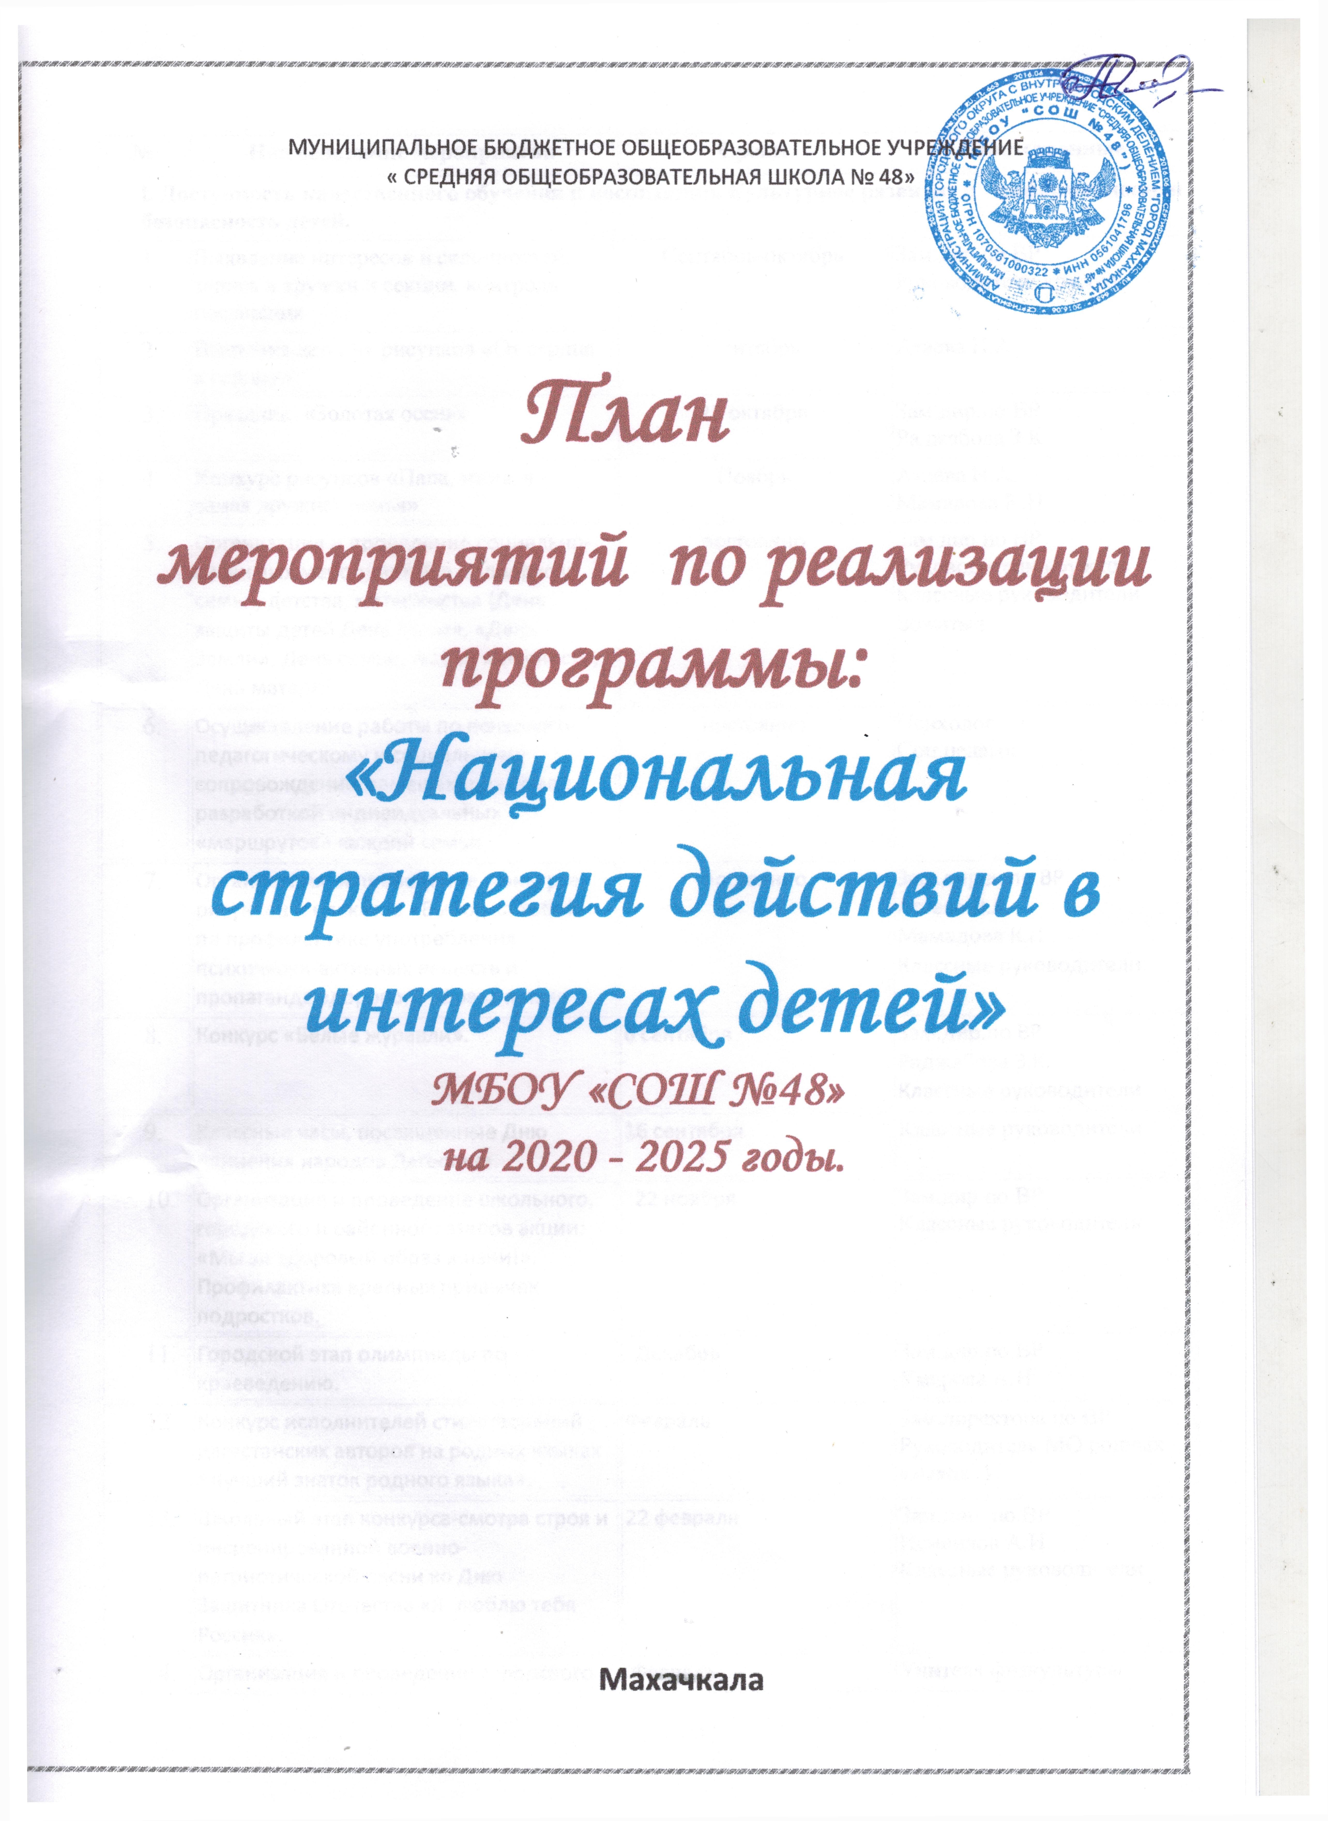
№ | Наименование мероприятия | Сроки | Ответственные
I. Доступность качественного обучения и воспитания. Культурное развитие и информационная безопасность детей.
 | Выявление интересов и склонностей, запись в кружки и секции, контроль посещения | Сентябрь-октябрь | Зам.дир.по ВР  Руководители кружков
 | Выставка детских рисунков «От сердца к сердцу» | Сентябрь | Атаева Н.А
 | Праздник «Золотая осень» | 25 октября | Зам.дир.по ВР  Раджабова З.К
 | Конкурс рисунков «Папа, мама, я – самая дружная семья» | Ноябрь | Атаева Н.А.  Мамадова К.Н
 | Организация и проведение социально-значимых мероприятий в поддержку семьи, детства, материнства (День защиты детей День Воды», «День Земли», День семьи, любви и верности, День матери) | постоянно | Зам.дир.по ВР  Руководители кружков  Классные руководители  Вожатые
 | Осуществление работы по психолого-педагогическому и социальному сопровождению замещающих семей с разработкой индивидуальных «маршрутов» каждой семьи | постоянно | Психолог  Соц.педагог
 | Организация и проведение конкурса рисунков и плакатов «Выбор за тобой!» по профилактике употребления психически-активных веществ и пропаганде здорового образа жизни | постоянно | Зам.дирек.по ВР  Атаева Н.А.  Мамадова К.Н  Классные руководители
 | Конкурс «Белые журавли». | 6 сентября | Зам.дир.по ВР  Раджабова З.К.  Классные руководители
 | Классные часы, посвященные Дню единения народов Дагестана. | 16 сентября | Классные руководители
 | Организация и проведение школьного, городского и районного этапов акции: «Мы за здоровый образ жизни!». Профилактика вредных привычек подростков. | 22 ноября | Зам.дир по ВР  Классные руководители
 | Городской этап олимпиады по краеведению. | Декабрь | Зам.дир.по.ВР  Умарова А.Н
 | Конкурс исполнителей стихотворений дагестанских авторов на родных языках «Лучший знаток родного языка». | Февраль | Зам.директора по ВР  Руководитель МО родных языков
 | Школьный этап конкурса-смотра строя и инсценированной военно-патриотической песни ко Дню Защитника Отечества «Я люблю тебя Россия». | 22 февраля | Зам.дир. по ВР  Исмаилов А.И.  Классные руководители
 | Организация и проведение городского этапа «Президентских состязаний» для 9-10 классов | Февраль | Учителя физкультуры
 | Городской праздник «День птиц». | 19 марта | Зам.дир. по ВР  Руководитель МО учителей химии, биологии,географии
 | Городской праздник «Экологический форум»; | Апрель | Зам.дир. по ВР  Руководитель МО учителей химии, биологии,географии
 | Городская линейка ко Дню пионерии. | 17 мая | Старшая вожатая
 | Городской праздник « Последний звонок». | 24 мая | Зам.дир.по.ВР  Раджабова З.К.
 | Обеспечение индивидуального подхода к ребенку. Систематическое отслеживание особенностей психологического развития ребенка на различных этапах обучения. | В течение года | Психолог  Соц.педагог
 | Формирование у учащихся и их родителей чувства ответственности за свои поступки, за воспитание детей. | В течение года | Классные руководители
 | Проведение собраний для родителей вместе с детьми, тематических и индивидуальных консультаций | ежегодно | Классные руководители
 | Проведение смотра художественной самодеятельности «Очаг мой – родной Дагестан» | ежегодно | Зам.дир. по ВР  Руководтель художественного кружка
II. Здравоохранение, дружественное к детям, и здоровый образ жизни
 | Организация первичного обследования жилищно-бытовых условий детей. | При постановке на учет | Зам.директора по ВР  Психолог  Соц.педагог  Инспектор
 | Координация ежегодной межведомственной профилактической операции «Подросток» | ежегодно | Зам.директора по ВР  Вожатые  Классные руководители
 | Осуществление профилактической работы по наркомании, алкоголизму среди несовершеннолетних, противодействию жестокому обращению с детьми | систематически | Зам. директора по ВР  Классные руководители  Психолог  Соц.педагог
 | Организация и проведение районных спортивных соревнований: «Папа, мама, я – спортивная семья», «Мини-футбол в школу», Президентских спортивных игр, «Баскетбол в школу», «Волейбол в школу» и т.д., спортивная олимпиада среди ДОУ района «Олимпийские надежды» на призы администрации г. Махачкалы. | Систематически  ежегодно | Учителя физкультуры
 | Проведение организационно – просветительской работы по пропаганде здорового образа жизни и спортивно-массовых мероприятий среди учащихся образовательных учреждений | систематически | Классные руководители  Учителя физкультуры
 | Организация летнего оздоровительного отдыха детей-сирот и детей, оставшихся без попечения родителей, в период летних каникул | Ежегодно | Зам.дир. по ВР
 | Организация и проведение лекториев, консультаций, тренингов, тематических бесед и других мероприятий по профилактике вредных привычек и формированию культуры здоровья детей. | 2013-2017 годы | Зам.дир.по ВР  Классные руководители
 | Социальная защита прав несовершеннолетних и их семей. | В течение года | Психолог  Соц.педагог
 | Оказание социальной, психолого-педагогической помощи детям и семьям с детьми, оказавшимся в социально опасном положении или иной трудной жизненной ситуации | систематически | Психолог  Соц.педагог

